Mission 1
Loic kebabla
Sadek Mousaceb
Franck vetri
Mission 1

Etape 1 🔹 1. Réaliser le schéma physique

Matériel :
- 1 commutateur niveau 3
- 2 commutateurs niveau
- 1 borne Wi-Fi reliée au switch 0/3
- 1 routeur vers Internet
- 1 routeur « AGENCY (C2900) » vers le WAN/
Connexions :
- L3 ↔ L2(1) : 200 mb
- L2(1) ↔ L2(2) : 200 Mbps
- L3 ↔ Routeur Internet
- L3 ↔ Routeur
Etape 2 🔹 2. Réaliser le schéma physique
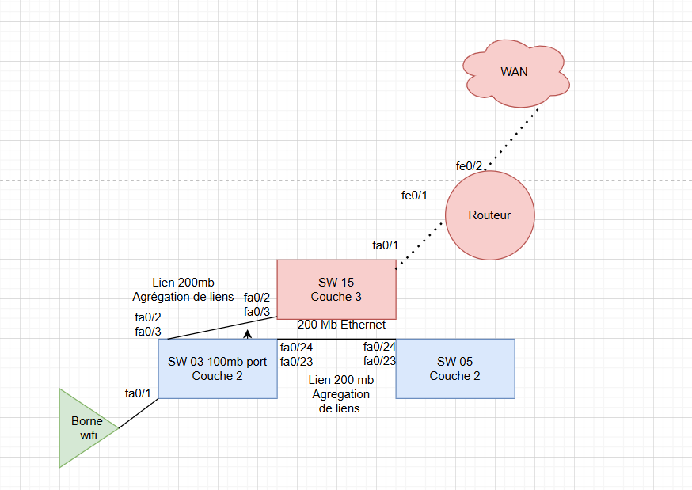

Étape 3 🔹 3. Configurer les accès consoles bonnes pratiques

-Configuration du mot de passe (cisco)
- sauvegarde de la conf (copy run startconfig)
-description des liens

Étape 4. 🔹4. configurer le protocole de prévention des boucles selon l’usage des ports.
(spanning tree)
spanning-tree mode pvst
spanning-tree vlan 10

Étape 5. 🔹5.- configurer la sécurité des ports des commutateurs selon les bonnes pratiques.
(Sur tout les switch)
interface range fa0/10 - 24
switchport mode access
switchport port-security
switchport port-security maximum 50
switchport port-security violation restrict

Mission2
switch 15 int range fa0/4-24
switch03 int range fa0/4-22
switch05 int range fa0/1-22

switchport port-security restrict violation
sitchport port-security max 10

—-----------------------------------------------------------
Configuration port channel sur le vlan 10
( mise en place de l'agrégation de lien )

(port channel 2 groupe)
switch 0/3 port channel group 1 fa0/2-3 groupe 2 fa0/23-24
switch 0/5 port channel group 2 fa0/23-24
switch 015 port channel group 1 fa0/2-3

Onglet 3

